Урок текстоведения в 8-м классе.

Тема: Донбасс – моё Отечество (создание концепта Донбасса).
Предметные планируемые результаты:
- направить работу учащихся на освоение концепта «Донбасс», используя метод концептуального анализа;
- помочь гимназистам понять ключевые проблемы урока, расширить представление не только о слове-стимуле «Донбасс», но и своем мире, отношении к нему;
- в ходе решения культурологических задач (КЛЗ) ассоциативного типа выявить личный опыт каждого ребенка и определить смысловой объем концепта «Донбасс»;
- уметь анализировать, интегрировать прочитанное, осознавать художественную картину жизни, отраженную в произведении.
Метапредметные УУД:
- уметь планировать цель и алгоритм работы, выполнять учебные действия, работать индивидуально и в группе;
- уметь извлекать основную информацию из художественных текстов, отбирать, прорабатывать ее, развивать ассоциативное мышление, создавать творческие работы;
- создать условия для включения учащихся в творческий процесс получения новых знаний и креативного употребления уже имеющихся, обучать самоопределению гимназистов в проблемной ситуации.
Личностные УУД: реализовывать потребности самовыражения через слово, творческий продукт, осознавать себя патриотом Донбасса.
Оборудование: компьютер, презентация по теме урока, плэйкасты, раздаточный материал.
Форма модуля: системно-преобразующий.
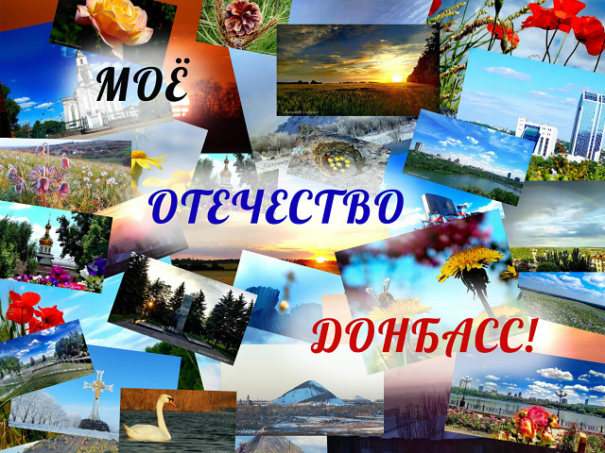

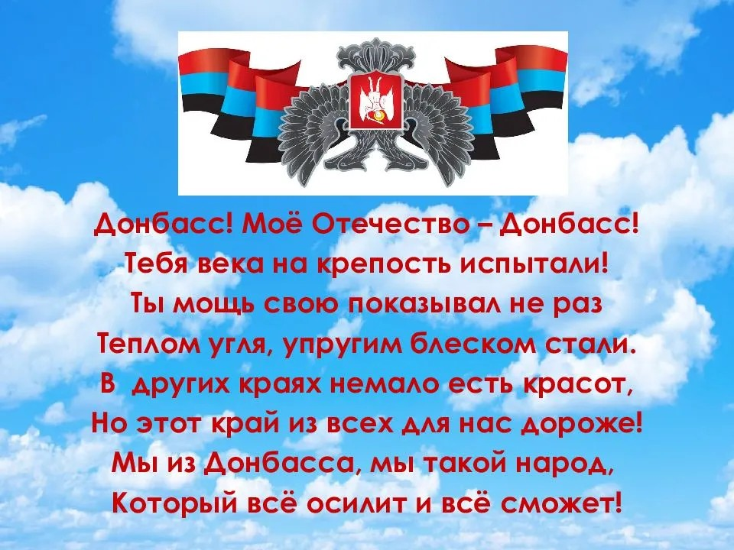

Обозначьте ключевые слова в теме урока и определите цели и задачи сегодняшнего модуля.
Актуализация знаний:
- Что такое концепт?
- Концепт – ключевое слово духовной культуры, это то первоначальное представление, которое порождает другие представления, смыслы, ассоциации.
- Что такое метафора?
- Метафора – это слово или выражение, употребляемое в переносном значении, в основе которого лежит неназванное сравнение предмета с каким-либо другим на основании их общего признака.
- Что такое портрет?
- Портрет – это: 1. Изображение какого-либо человека;
2. Художественное описание кого-либо или чего-либо.

Модель освоения концепта вы знаете, напомним её:
Что знает о концепте язык?

Каким предстает концепт в художественной картине мира писателей, поэтов, ученых, философов

Мое представление о концепте:

Концепт – это диалог словарного значения с личным и народным опытом человека
Д.С. Лихачев

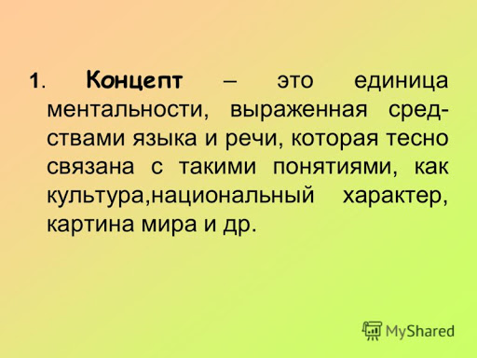

II. Словарный этап.
- ЛКЗ №1. Ознакомьтесь со словарной статьей толкового словаря, установите лексическое значение концепта.
- ЛКЗ №2. Ознакомьтесь со словарной статьей словаря иностранных слов «бассейн».
- ЛКЗ №3. По топонимическому словарю определите, как произошло слово «Донбасс».
- ЛКЗ №4. Составьте гроздь ассоциаций с концептом «Донбасс» на основании словарей.

Гроздь ассоциаций
ДОНБАСС

- ЛКЗ №5. Обогащение смысла концепта: Прослушайте лекцию учителя истории Прудниковой Ю.А. «Из истории Донбасса» (лекция сопровождается презентацией), определите, какие новые ассоциации возникают у вас, отразите их в «грозди ассоциаций».
- Подведение итогов мини-модуля.
Структура второго мини-модуля
Слово в художественном тексте непредсказуемо: перекликаясь и взаимодействуя с другими словами, оно имеет множество новых смыслов. Поэтому чтение – это «разгадывание», толкование, извлечение тайного, оставшегося за строками, пределами слов.
М. Цветаева
Работа с эпиграфом, определение цели работы на втором мини-модуле.
(Цель работы: методом анализа отрывков из произведений определить, какие смыслы открывают нам авторы и какие художественные приемы используют, чтобы концепт «засверкал» по-новому).

I. Концептуальный этап (слово в тексте и диалоге культур)

ЛКЗ №1. Прочитайте выразительно отрывки из стихотворений. Подумайте, какой смысл приобретает концепт в этих произведениях? Какие средства выразительности используют авторы?
- Живет Донбасс
Пока в груди шахтерской сердце живо
И в сердце кровь сыновняя тепла,
Хочу, чтоб песня с врубовкой дружила, 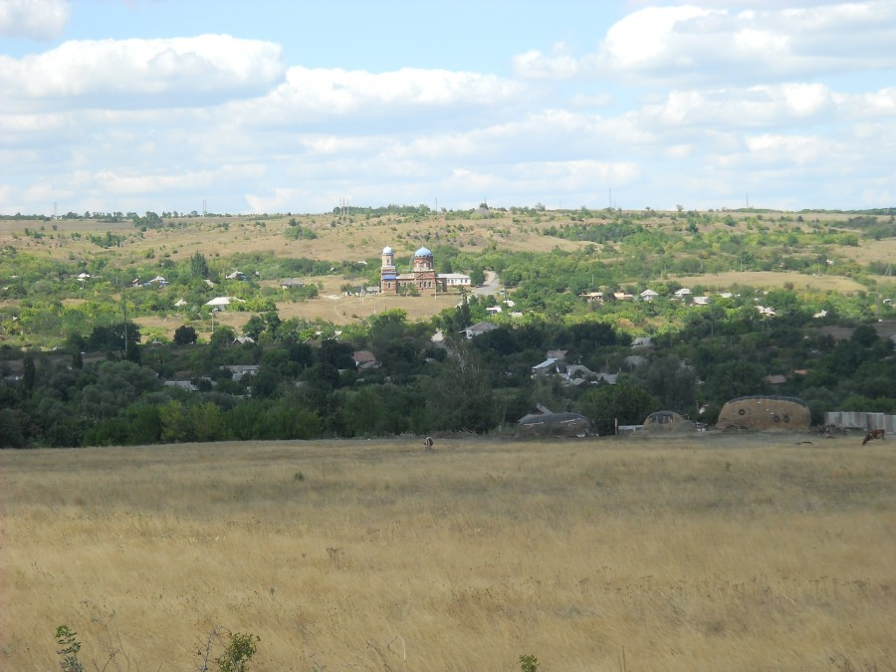
Варила стали и стволы вела,
Клепала клети, и вздымала зданья,
И на лесах большого созиданья
Примером высшей доблести была.
Живет Донбасс! Сирена шлет сирене
Горняцкой дружбы благовест стальной:
Донбасс никто не ставил на колени ,
И никому поставить не дано!
И нет земли прекрасней, вдохновенней,
Где все творцом-народом создано.
Донбасс никто не ставил на колени ,
И никому поставить не дано!
И нет Отчизны чище и священней,—
Где все сердца сливаются в одно...
П. Беспощадный
- В диком поле дикого в помине
Не увидишь ныне… Города,
Фабрики, заводы и плотины.
Шахты, шахты, шахты, краны, поезда…
А вчера в раскопанном кургане
Я нашел стрелу и в руки взял:
Может , ею был убит иль ранен
Предок мой, но землю отстоял!
Потому оно навеки свято –
Это поле былей и легенд,
Киммерийцы, половцы, сарматы…
Где они? В веках пропал их след.
Анатолий Кравченко
Кальмиус – былинная река,
Помнящая Игоря и Стеньку,
Как струилась ты раздольной степью
Через поколенья и века!
Струги и челны тобой гуляли,
За борт шли священные дары…
Анатолий Кравченко
Вот камень лежит одинокий,
Которому тысячи лет…
И самые жаркие строки
К нему обращает поэт:
Тот камень был Игорю ложем,
Певец на нем слово слагал.
Объехав его осторожно,
Чумак здесь в степи отдыхал,
Здесь саблю, как месяц тугую,
Пархоменко славный точил,
Пархоменко землю родную,
Донбасс свой берег и хранил.
П. Беспощадный
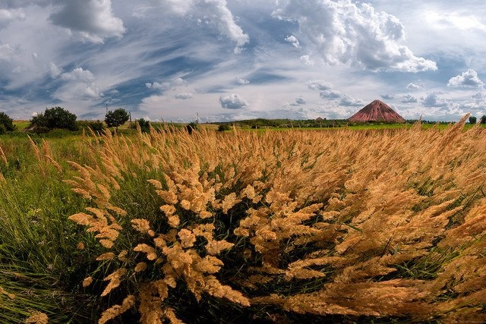
Нет, не видно там княжьего стяга,
Не шеломами черпают Дон,
И прекрасная внучка варяга
Не клянет половецкий полон...
Нет, не вьются там по ветру чубы,
Не пестреют в степях бунчуки...
Там чернеют фабричные трубы,
Там заводские стонут гудки.
Путь степной – без конца, без исхода,
Степь, да ветер, да ветер, – и вдруг
Многоярусный корпус завода,
Города из рабочих лачуг...
На пустынном просторе, на диком
Ты всё та, что была, и не та,
Новым ты обернулась мне ликом,
И другая волнует мечта...
Черный уголь – подземный мессия,
Черный уголь – здесь царь и жених,
Но не страшен, невеста, Россия,
Голос каменных песен твоих!
Уголь стонет, и соль забелелась,
И железная воет руда...
То над степью пустой загорелась
Мне Америки новой звезда!
А. Блок
Послушай ветры над Саур-Могилой,
Коснись рукой пахучих диких трав.
Здесь мужество с боями проходило,
Легендою для всех навеки став.
Когда земля дрожала под ногами,
Когда металл от взрывов уставал,
Солдаты шли в бушующее пламя,
Туда где не выдерживал металл.
Земля считать не успевала раны,
Увидела тогда Миус-река,
Как огненные брызгали фонтаны
И падали на землю облака.
Солдаты шли, здесь кровью окропляли,
Горячей кровью каждую версту…
Но отстояли! Выстояли! Взяли!
Немыслимой отвагой высоту!
Послушай ветры над Саур-Могилой
И ты поймешь кто эту землю спас,
Чье мужество в боях освободило,
Врагу не покорившийся Донбасс.
Вознесся в небо памятник бессмертья
Героям, павшим доблестно в боях.
Которым жить не годы, а столетья
И вечно в благодарных жить сердцах.
Ф. Серебрянский

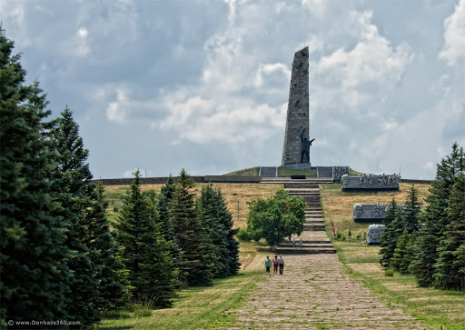 Донбасс никто не ставил на колени,
И никому поставить не дано.
Но враг не знал об этом, к сожаленью,
Ведь думал, что сломает нас войной.
И вышли на защиту патриоты,
Оставив жен, детей и матерей своих.
И каждый верил наш солдат из нашей роты,
Что не они, а мы поставим на колени их.
Так и случилось: вырвали победу,
И радость переполнила сердца,
Но не прошла, увы, Война для них бесследно,
Дошли немногие из наших до победного конца.
Мы никогда не знали пораженья,
И, видно, это свыше решено:
Донбасс никто не ставил на колени,
И никому поставить не дано.
12.2012 г. Ю. Борисенко

Люблю Тебя, Донбасс, израненный до боли,
Под рёв орудий ты давно не спишь.
Пролитый не дождём, а алой кровью.
Ты терпишь, так страдаешь, но молчишь.
Люблю Тебя, мой город роз цветущих,
Шахтёрский край, где ценен этот труд.
Кровавый флаг давно уже опущен,
Я верю, что покой тебе дадут.
Бежать в другие страны не посмела,
В столь сложный для народа, горький час.
Быть может я немного поседела,
Но я жива, любимый мой Донбасс!
ЛКЗ №2. Лингвистический анализ текста.
Перекати-поле (отрывок)
Я возвращался со всенощной. Часы на святогорской колокольне, в виде предисловия, проиграли свою тихую, мелодичную музыку и вслед за этим пробили двенадцать. Большой монастырский двор, расположенный на берегу Донца у подножия Святой Горы и огороженный, как стеною, высокими гостиными корпусами, теперь, в ночное время, когда его освещали только тусклые фонари, огоньки в окнах да звезды, представлял из себя живую кашу, полную движения, звуков и оригинальнейшего беспорядка.
Сосны, которые громоздились на отвесной горе одна над другой и склонялись к крыше гостиного корпуса, глядели во двор, как в глубокую яму, и удивленно прислушивались; в их темной чаще, не умолкая, кричали кукушки и соловьи... Глядя на сумятицу, прислушиваясь к шуму, казалось, что в этой живой каше никто никого не понимает, все чего-то ищут и не находят и что этой массе телег, кибиток и людей едва ли удастся когда-нибудь разъехаться.
Дорога из монастыря, прорытая к меловой горе и стоившая немалых трудов, шла вверх, в объезд горы почти спирально, по корням, под нависшими суровыми соснами... Сначала скрылся с глаз Донец, за ним монастырский двор с тысячами людей, потом зеленые крыши... Оттого, что я поднимался, всё казалось мне исчезавшим в яме. Соборный крест, раскаленный от лучей заходящего солнца, ярко сверкнул в пропасти и исчез. Остались одни только сосны, дубы и белая дорога.
А.П. Чехов
- Кратко перескажите содержание отрывка.
- Установите те особенности текста, которые влияют на отбор языковых средств в данном произведении; наличие речи автора; характер изложения.
- Определите связь интонации со смысловыми особенностями текста, укажите фразовые ударения.
- Дайте характеристику лексическим особенностям текста:
- с точки зрения экспрессивности;
- единицы с повышенной и сниженной стилистической окраской;
- специфические тематические группы слов: пейзажная, бытовая, философская лексика и т.д.
- Укажите художественные тропы.
- Охарактеризуйте синтаксис как средство изображения, выделите яркие синтаксические признаки текста.
- Раскройте образ пространства и определите его значение.
- Какое чувство испытывал А.П. Чехов во время пребывания в Святогорье.

ЛКЗ №3. Святые горы (На Донце)
Донец под Святыми Горами быстр и узок. Правый берег его возвышается почти отвесной стеной и тоже щетинится лесной чащей. Под ним-то и стоит белокаменная обитель с величавым, грубо раскрашенным собором посреди двора. Выше, на полугоре, белея в зелени леса, висят два меловых конуса, два серых утеса, за которыми ютится старинная церковка. А еще выше, уже на самом перевале, рисуется в небе другая.
С юга надвигалась туча, но весенний вечер был еще ясен и тепел. Солнце медленно уходило за горы; широкая тень стлалась по Донцу от них. По каменному двору обители, мимо собора, я пошел к крытым галереям, что ведут в гору. В этот час пусто было в их бесконечных переходах. И чем выше подымался я, тем все более веяло на меня суровой монастырской жизнью - от этих картинок, изображающих скиты и кельи отшельников с гробами вместо ночных лож, от этих печатных поучений, развешанных на стенах, даже от каждой стертой и ветхой ступеньки. В полусумраке этих переходов чудились тени отошедших от мира сего иноков, строгих и молчаливых схимников...

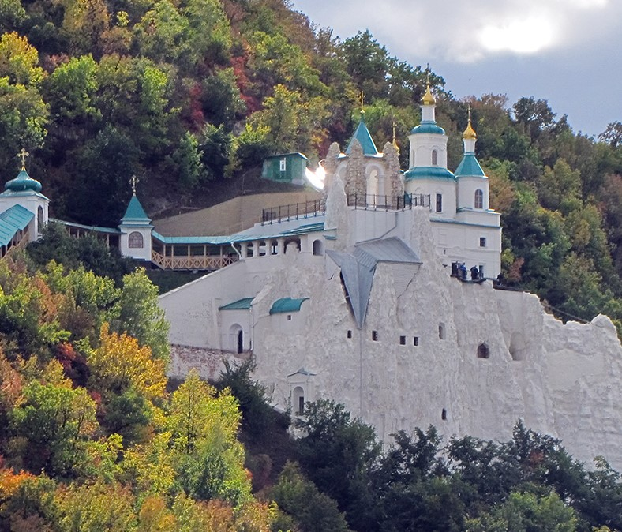

Вопросы и задания:
- О чем этот рассказ? Что вызывает интерес у писателя?
- Укажите стиль и тип речи. (Традиционный путевой очерк, где присутствует личность автора, его отношение к описываемым событиям, гордая любовь к этой земле и ее людям).
- Чувствуется ли в тексте присутствие автора, его отношение к нашему краю?
- В этом тексте показана связь времени и пространства. Укажите значение времени в данном отрывке. (1 абзац – настоящее время, 2 и 3 абзацы – прошедшее время).
- Чего достигает автор сочетанием настоящего и прошлого?
- Дайте характеристику лексике произведения.
- Какую роль играет цветовая гамма в данном тексте?
- Охарактеризуйте синтаксис И. Бунина и укажите, с какой целью автор использует вводные слова и сложноподчиненные предложения.
- Удалось ли И. Бунину передать красоту природы донецкого края?
Подведение итогов работы, заполнение грозди ассоциаций.
Посмотрите на гроздь ассоциаций. Какими смыслами обогатился концепт «Донбасс»? (Обсуждение). И все эти смыслы вобрал торжественный гимн ДНР (Прослушивание гимна ДНР с сопровождением видеофильмом).
Великий Донбасс: честь и гордость народа,
Богатые недра, леса и поля,
Наш край трудовой, наша жизнь и свобода, -
Навеки хранимая богом земля!
Славься, республика наша народная,
Славься, любимый шахтёрский Донбасс!
Славься, Держава, духом свободная,
Дружбой народов связавшая нас!
Врагу не сломить нашу крепкую волю,
Мы духом и сердцем вовеки сильны,
Единству и братству славянских народов,
Мы будем всегда беззаветно верны!
Славься, республика наша народная,
Славься, любимый шахтёрский Донбасс!
Славься, Держава, духом свободная,
Дружбой народов связавшая нас!
Донецкая Русь сквозь года величаво
Победное знамя своё пронесёт,
Святая народная наша Держава
С надеждой и верой для мира цветёт!
Славься, республика наша народная,
Славься, любимый шахтёрский Донбасс!
Славься, Держава, духом свободная,
Дружбой народов связавшая нас!

Структура третьего мини-модуля
Который раз я повторяю
Слова любви к родному краю:
Мой край! Хвала тебе и честь!
Е. Легостаев
I. Организационный момент. Определение мини-целей. Мотивация.
II. Создание метафорического портрета концепта «Донбасс».
ЛКЗ № 1. Для создания метафорического портрета необходим инструментарий.
Предлагаю работать коллективно, заполнить таблицу, которая поможет систематизировать все, о чем мы говорили на предыдущих модулях, и станет инструментарием для выполнения творческих заданий по интерпретации концепта «Донбасс».
Памятка. Метафорическим слово или выражение называется тогда, когда оно употребляется в переносном смысле. Метафорическое состояние или действие выражается в форме глагола, существительного, прилагательного. (Поэтический словарь).
Итак, с какими глаголами, эпитетами и сравнениями у вас ассоциируется Донбасс (заполнение таблицы, раздаточный материал).
Языковые средства | Примеры
Глаголы | Крепнет, волнует, зовет, вдохновляет, борется, не сдается
Эпитеты | Могучий, свободолюбивый, святой, надежный, героический, непреклонный
Сравнения | Гигант, исполин, Старец, труженик, творец, легенда, герой, победитель

ЛКЗ №2. Выполнить творческую работу по выбору (работа в группах):
- Написать метафорический портрет-миниатюру «Донбасс».
- Составить сенкан «Донбасс».
Памятка. Сенкан – нерифмованное стихотворение, состоящее из 5 строк:
1 строка – тема и предмет (существительное);
2 строка – описание предмета (2 прилагательных);
3 строка – 3 глагола, которые характеризуют действие предмета;
4 строка – фраза, состоящая из 4 слов, выражает отношение к предмету;
5 строка – синоним к первому слову, обобщающий или расширяющий смысл темы или предмета (одно слово).
Образец. Донбасс.
Могучий, свободолюбивый.
Крепнет, волнует, зовет.
Наше будущее, наше святое.
Отечество.
ЛКЗ № 3. Составить стихотворение по метафоре.
Памятка. Стихотворение по метафоре – нерифмованное стихотворение, состоящие из 6 строк, в которых отражены характеристики предмета в определенной последовательности:
1 – цвет;
2 – вкус;
3 – запах;
4 – внешний вид;
5 – звук;
6 – качество переживания.
Первое слово каждой строки – название стихотворения.
Например:
Донбасс – многоцветная радуга неба, цветущих терриконов, зелени полей, лесов.
Донбасс – это терпкий вкус еле уловимых волн Азовского моря, соляных шахт Артемовска.
Донбасс – это пьянящий аромат степных трав: чабреца, ковыля, полыни.
Донбасс – дома из стекла и бетона, гиганты-заводы, утопающие в роскошных кустах роз.
Донбасс – пение птиц в лесу, гудки заводов, приглашающих на работу, звон колоколов, очищающих душу.
Донбасс – мое отечество, могучий край, моя держава! «В веках не ослабеет этот пласт Рабочей Чести, Мудрости и Славы».
Е. Бедак, 11 класс.
ЛКЗ №4. Оформить коллаж «10 причин, по которым я люблю Донбасс». (Ученики обдумывают ответы, записывают их на сердечках, вырезанных из бумаги, а затем афишируют, размещая их на доске, где вывешены фотографии памятных мест Донбасса).
ЛКЗ №5. Афиширование творческих работ по теме урока (индивидуальные задания, предлагаются за несколько дней до урока):
- «Я пожелать хочу тебе, Донбасс» (плэйкаст).
Я пожелать хочу тебе, Донбасс,
Златого солнца, неба голубого.
Я знаю, ты прекрасен без прикрас,
Сказать об этом не найдется слова.
Всем сердцем я тебя, Донбасс, люблю,
И чувства описать мне слов не хватит,
Издалека тебя, Донбасс, боготворю,
Я песнь сложу о том, как ты прекрасен.
Пускай нависла над тобой война,
Тебе грустить, Донбасс, сейчас не время.
Пройдут года, закончится она,
Зачинщики пожнут лихое семя.
Ты выдержишь судьбы круговорот,
Ты выстоишь, уже стоял не раз.
Увидишь, будет новый поворот,
Осветит солнце милый мой Донбасс.
Ты помни, что всегда после заката
Восходит солнце ярче в сотни раз,
И, пусть мы разбежались все куда-то,
В свои объятья снова примешь нас.
Позволишь нам по улицам родным
Толпой с друзьями снова погулять,
Дадим отпор мы временам лихим,
И будем ярче солнышка сиять.
От радости, что, наконец, мы дома,
Мы больше не уедем никуда.
Тебе, Донбасс, родной, такой знакомый,
Мы будем рады даже в холода.
Какая ни была бы дома вьюга,
Какая не была б в душе печаль,
Нам не найти по жизни ближе друга,
Чем ты, Донбасс, надежнее плеча.
ЛКЗ №6 (индивидуальное задание дано предварительно)
По материалам заданий составьте видео-коллаж «Символы Донбасса».
- Презентация «Символы Донбасса».
- ПАЛЬМА МЕРЦАЛОВА

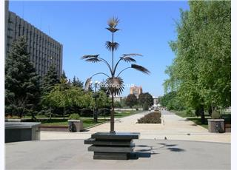
Чудо - творение радости гения,
Мыслей - фантазий , мечты вдохновения-
Славного мастера смелое детище-
Редкий шедевр всему человечеству !
Дар ремесла дан в изгибах и линиях -
Дерзость и кротость, мощь и величие.
Нежность металла - волшебная магия
Вечного творчества - "пальма" Мерцалова !
Пальмовый ствол- стройный , ветвей изящество -
Высшая ценность непреходящего -
Наперекор и стихиям , и времени
К миру любви в бесконечном стремлении !
Символ успеха , надежд процветания,
Всечеловеческой сферы познания -
Мудрость металла - великая магия
Чудо творения - "пальма" Мерцалова !
Владимир Туков

- Сий минерал ежели не нам, то нашим детям зело полезен будет.
Петр I
Черный камень! Черней арапа!
Он в огне – словно кровь из ран,
Распылясь золотистым крапом,
Опалил по краям кафтан!
В лисьей балке, на скользком кряже,
Отмахнув с лица мошкару,
Сквозь шиповник, как вол в упряжке,
Царь обратно ушел в Москву.
Он могущественными руками,
Мир и сечу верша второпях,
Не забыл про горючий камень,
Что лежал в Донецких степях.
Страсть к открытью сильней проказы,
Тверже власти и скипетра
Затемняла ямки подглазий
И вздувала виски Петра.
Но не взять твердыни нахрапом,
Ломом, заступом и венцом!
Распылясь золотистым крапом,
Пламенеют костры на Донцом!
Виктор Бороте
- САУР-МОГИЛА
Гремел в те дни пальбою «Миус-фронт»,
Земля отцов пожарами дымила.
Казался шатким даже горизонт,
Ходила ходуном Саур-Могила.
Раскат боев нещадно нарастал.
Вся степь стонала от смертельной боли.
Неистово свирепствовал металл
И след кровавый оставлял на поле…
Уходят вдаль года. И дочь, и сын
Спешат сюда героям поклониться.
Саур-Могила! Над тобою синь
Пускай всегда лучами золотится.
Михаил Ртищев
- Стихотворение о Донецке.

- …И все же как приятно знать,
Что где-то есть души подспорье –
Мое родное Святогорье,
Где в рощах сказка багреца
Озарена прощальным бликом.
И догорает у Донца
Закат в молчании великом.
Б.Белаш
- Мечту разорвало в клочья,
Как будто снарядом тело.
Сегодняшней страшной ночью,
К счастью оставшись целым,
Понял, не будет мира,
И жаркое будет лето…
В сторонке не отсидеться,
В подвале не отлежаться.
За жизнь, за счастливое детство.
Люди! Надо сражаться!
И. Шпарбер
- О ДОНБАССЕ ПИШУТ...
О Донбассе пишут в географии,
Что Донбасс - край угля и металла.
Верно. Но для полной биографии
Это очень сухо, очень мало.
Кажется, есть песня о Донбассе,
Терриконы и копры воспеты.
Верно, есть такие. Я согласен.
Только это - внешние приметы.
Ну, а где же люди? Их не видно...
Потому мне горько и обидно...
Я хочу сказать о земляках.
Н. Анциферов
- Самый дорогой и родной сердцу уголок.
Мы быстро привыкаем к чудесам,
Но тот, кто в те года был очень молод,
Пусть вспомнит, как взрастая по часам,
Вставал Шахтерск, прекрасный юный город.

Он труженик! Он щедрый добрый друг,
Он на других не очень и похожий!
Остановись и посмотри вокруг.
Прекрасен город наш, не правда ли, прохожий?

Он на земле стоит не много лет,
Есть города светлей и вдохновенней,
Но он сумел в душе оставить след
Такой, что ярче звезд во всей вселенной.

- Мы вернемся в наш город, знакомый до слез,
Мы вернемся к тебе, обожженный Шахтерск.
Мы вернемся, конечно, мы верим и ждем,
Мы вернемся, ты верь, мы тебя возведем.
Август 2014. Е.А. Белицкая.

Домашнее задание:
Выполнить творческое задание (по выбору):
- Написать эссе «Цветы любимому поэту Донбасса».
- Выучить наизусть стихотворение о Донбассе, сопроводить его музыкой, видеорядом.
- Создать мини-хрестоматию «Донбасс никто не ставил на колени, и никому поставить не дано».

Литература
- Д.Н. Ушаков. Большой толковый словарь современного русского языка. – Альта-Принт Дом, XXI в., - М., 2009.
- Мишатина Н.Л. Диалог с культурными концептами в 5 – 11 классах (русский язык, литература, развитие речи). Учебно-методическое пособие. СПб.: «Сага» - «Наука», 2004. 256 с.
- Мишатина Н.Л. «Образ человека чувствующего, в Слове явленный»: освоение концептов русской культуры. (Программа элективного курса). //«Профильная школа». – 2007. - № 3 (24). - С. 25-30.
- Русская словесность № 4, 2009 год // Мишатина Н.Л. Осознать свои чувства и эмоциональное состояние. Обучение учащихся созданию метафорического портретов слов н6а уроках русского языка. с. 5-9.
- Современная литература родного края. - Донецк, 2002.
- Литература родного края. Мини-хрестоматия.– Донецк, 1997.

